АКЦИЯ «СВЯЗЬ ПОКОЛЕНИЙ – ИСТОРИЯ В ПИСЬМАХ» СТАРТОВАЛА К 75-ЛЕТИЮ ПОБЕДЫ

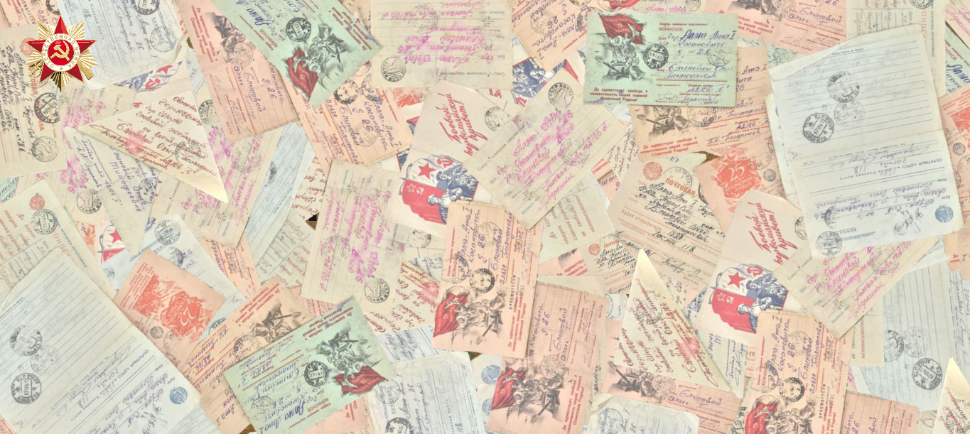

Федеральный проект "Связь поколений - история в письмах", приуроченный к празднованию 75-й годовщины окончания Великой Отечественной войны и Году памяти и славы, стартовал 7 апреля.

Благодаря новой цифровой платформе historyinletters.ru каждый желающий может отправить свое послание в прошлое. Обратиться к молодому солдату, работнику тыла и сказать спасибо за настоящее, ответив на фронтовое письмо, сохранившееся со времен войны. Функционал платформы позволяет добавлять свои ответы в текстовом, аудио или видео форматах. Любой участник акции также может загрузить на портал письмо из личного семейного архива
В рамках проекта можно стать участником конкурса «Урок-Памяти»

